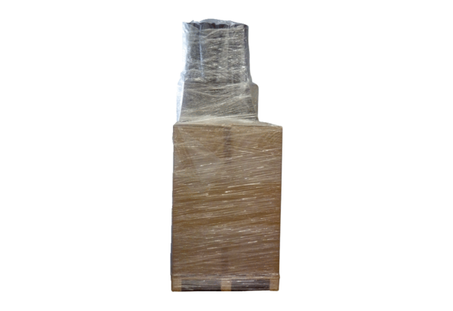Paket vodova FAP 1 FAS/125Jedinica za pakiranje: 1 komAsortiman: K
Broj artikla: 5999.0100Proizvođač: MAICO

